# **Завдання на лабораторну роботу №1**

1. Заповнити таблицю степенів двійки (табл. 1.1).

**Степені двійки**

| **Степінь двійки (n)** | **1** | **2** | **3** | **4** | **5** | **6** | **7** | **8** | **9** | **10** | **11** | **12** | **13** | **14** | **15** | **16** | **17** |
| --- | --- | --- | --- | --- | --- | --- | --- | --- | --- | --- | --- | --- | --- | --- | --- | --- | --- |
| **2n** | 2 | 4 | 8 | 16 | 32 | 64 | 128 | 256 | 512 | 1028 | 2048 | 4096 | 8192 | 16384 | 32768 | 65536 | 131072 |

| **Степінь двійки (n)** | **11** | **12** | **13** | **14** | **15** | **16** | **17** | **18** | **19** | **20** |
| --- | --- | --- | --- | --- | --- | --- | --- | --- | --- | --- |
| **2n** | 2048 | 4096 | 8192 | 16384 | 32768 | 65536 | 131072 | 262144 | 524288 | 1048576 |

1. Представити задані значення відповідними степенями чисел 2, 4, 8 та 16. Оформити результат у вигляді таблиці (табл. 1.2).

**Степені цілих чисел**

| **Значення** | **2x** | **4x** | **8x** | **16x** |
| --- | --- | --- | --- | --- |
| **1** | **20** | **40** | **80** | **160** |
| **2** | **21** | **-** | **-** | **-** |
| **4** | **22** | **41** | **-** | **-** |
| **8** | **23** | **-** | **81** | **-** |
| **16** | **24** | **42** | **-** | **161** |
| **32** | **25** | **-** | **-** | **-** |
| **64** | **26** | **43** | **82** | **-** |
| **128** | **27** | **-** | **-** | **-** |
| **256** | **28** | **44** | **-** | **162** |
| **512** | **29** | **-** | **83** | **-** |
| **1024** | **210** | **45** | **-** | **-** |
| **2048** | **211** | **-** | **-** | **-** |
| **4096** | **212** | **46** | **84** | **163** |
| **8192** | **213** | **-** | **-** | **-** |
| **16384** | **214** | **47** | **-** | **-** |
| **32768** | **215** | **-** | **85** | **-** |
| **65536** | **216** | **48** | **-** | **164** |
| **131072** | **217** | **-** | **-** | **-** |
| **262144** | **218** | **49** | **86** | **-** |
| **524288** | **219** | **-** | **-** | **-** |
| **1048576** | **220** | **410** | **-** | **165** |

1. Перевести два заданих числа з десяткової форми у двійкову систему числення за даними табл. 1.3 (згідно варіанту). Виконати перевірку переведення.

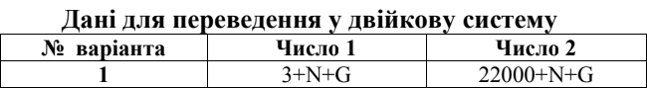

3+1+21=25

25-**16**=9-**8**=1-**1**=0

| RG 8 bit | знак | 64 | 32 | 16 | 8 | 4 | 2 | 1 |
| --- | --- | --- | --- | --- | --- | --- | --- | --- |
| 0 | 0 | 0 | 1 | 1 | 0 | 0 | 1 |

22000+1+21=22022

22022-**16384**=5638-**4096**=1542-**1024**=518-**512**=6-**4**=2-**2**=0

| RG 16 bit | знак | 16384 | 8192 | 4096 | 2048 | 1024 | 512 | 256 | 128 | 64 | 32 | 16 | 8 | 4 | 2 | 1 |
| --- | --- | --- | --- | --- | --- | --- | --- | --- | --- | --- | --- | --- | --- | --- | --- | --- |
| 0 | 1 | 0 | 1 | 0 | 1 | 1 | 0 | 0 | 0 | 0 | 0 | 0 | 1 | 1 | 0 |

1. Перевести два заданих числа з десяткової форми у шістнадцяткову систему числення за даними табл. 1.4 (згідно варіанту). Виконати перевірку переведення.



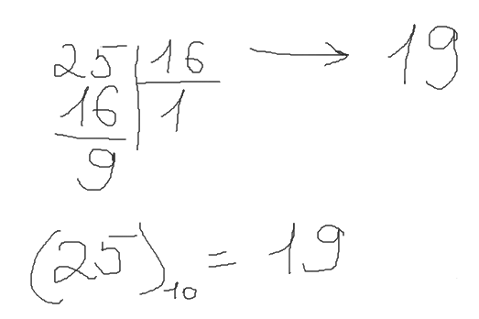

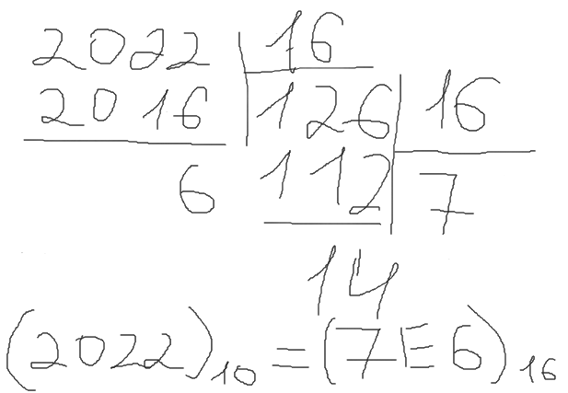

1. Перевести два заданих числа з двійкової форми у шістнадцяткову систему числення за даними табл. 1.5 (згідно варіанту). Виконати перевірку переведення.

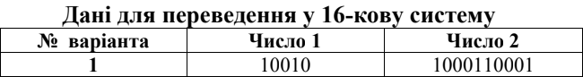

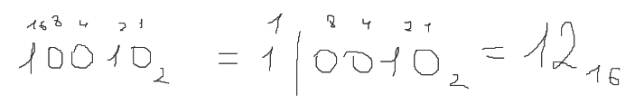

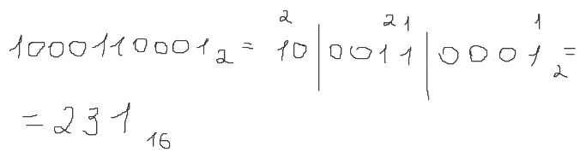

1. Перевести два заданих числа з шістнадцяткової форми у двійкову систему числення за даними табл. 1.6 (згідно варіанту).

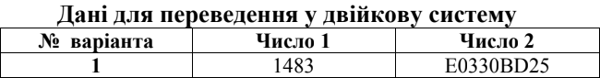

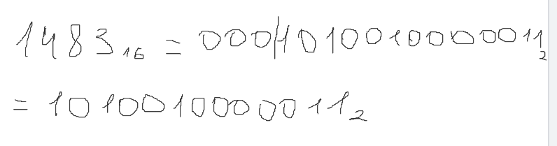

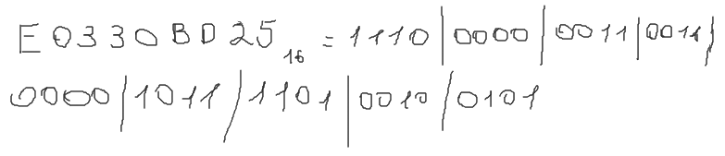

1. Заповнити таблицю відповідності кількості біт двійкового числа діапазону можливих значень, утворених з них (табл. 1.7).

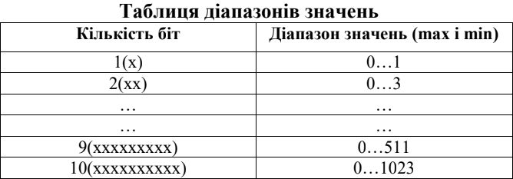

| **Кількість біт** | **Діапазон значень (max i min)** |
| --- | --- |
| 1(x) | 0...1 |
| 2(xx) | 0...3 |
| 3(xxx) | 0...7 |
| 4(xxxx) | 0...15 |
| 5(xxxxx) | 0...31 |
| 6(xxxxxx) | 0...63 |
| 7(xxxxxxx) | 0...127 |
| 8(xxxxxxxx) | 0...255 |
| 9(xxxxxxxxx) | 0...511 |
| 10(xxxxxxxxxx) | 0...1023 |

1. Перевести два заданих числа з двійкової форми у десяткову систему числення за допомогою віднімання за даними табл. 1.8 (згідно варіанту). Для здійснення переведення від максимально можливого значення, що відповідає заданій кількості біт, віднімаємо 2 в тому степені, розряд якого дорівнює нулю.

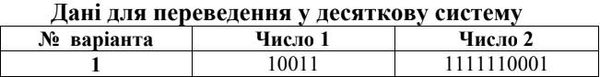

1. 10011 = 1+2+0+0+16=19
2. 1111110001=1+0+0+0+16+32+64+128+256+512=1009
3. Для підготовки виконання майбутніх лабораторниз робіт згідно варіанту таблиці 1.9 обрати десяткові числа, та представити їх у двійковому коді. ОБОВ’ЯЗКОВО використовувати фіксовану довжину комп’ютерного слова, так як би результат заносився до регістру процесора. Для чисел без коми довжина слова може складати 8 біт, або 16 біт. Не значущі старші біти (якщо вони є) заповнити 0. Виписати кожен етап перетворення для кожного із чисел шляхом складання вагових коефіцієнтів розрядів. Представити кожне з цих чисел в залежності від його типу – додатне або від’ємне в такому вигляді:
   1. Прямий код;
   2. зворотній код;
   3. додатковий код.

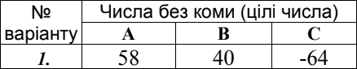

58-32=26-16=10-8=2-2=0

Прямий код:0111010

Зворотній код:1000101

Додатковий код:1000110

40-32=8-8=0

Прямий код:0101000

Зворотній код:1010111

Додатковий код:1011000

-64-64=0

Прямий код:11000000

Зворотній код:00111111

Додатковий код:01000000

1. Представити надане за варіантом число із комою у форматі числа із плаваючою комою у форматі IEEE 754. Виписати кожен етап перетворення із коментарем.

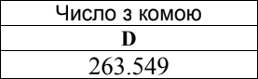

263.549 = 100000111,100011 = 1,00000111100011

263-256=7-4=3-2=1-1=0

0,55*2=1,1*2=0,2*2=0,4*2=0,8*2=1,6*2=1,2

1. Навпаки - представити надане за варіантом число із комою у форматі IEEE 754, знову у десятковому. Виписати кожен етап перетворення із коментарем

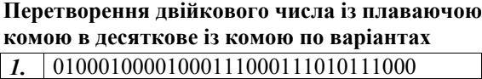

0 10001000 01000111000111010111000

136 1,01000111000111010111000

136-127=9

2^9 1,010001110.00111010111000

1010001110,00111010111000

654,3768